MENSAGEM DO CONSELHEIRO
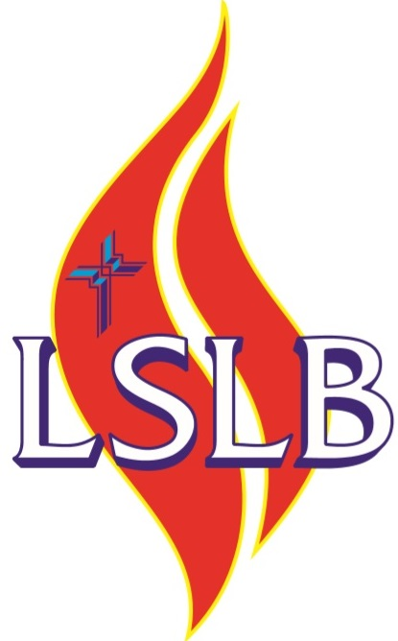

VOCÊ TEM UMA HERANÇA PARA RECEBER!
“E, se nós somos filhos, somos logo herdeiros também...” – Romanos 8.17
Imagine se de repente, sem esperar, você recebe a notícia de que é herdeiro de alguém, e há um tesouro em algum lugar reservado para você!
Na época de Lutero a Igreja ensinava que tinha a sua disposição um “tesouro de méritos”. Jesus, Maria, José e alguns santos teriam feito mais obras do que era necessário para pagar pelos seus pecados e a Igreja podia transferir alguns desses méritos através da concessão de indulgências, e assim diminuir a sua estadia no purgatório, ou eliminar a sua punição.
Lutero lembrou que o verdadeiro tesouro da Igreja é o Santo Evangelho, a boa notícia do perdão em Cristo. A justiça de Deus foi cumprida de forma perfeita por Jesus, e a nossa dívida de pecados foi paga com o seu sacrifício, como bem apontou João Batista: “Eis o cordeiro de Deus que tira o pecado do mundo!” Existe um tesouro? Sim, o tesouro dos méritos de Cristo, o qual dinheiro nenhum pode comprar. Quem é herdeiro desses méritos? Todos os que foram chamados para serem filhos de Deus e agora pela fé se apropriam desse perdão, pois a salvação é graça de Deus.
Quando Lutero perdeu a sua filha Madalena, qual consolo ele tinha, e qual consolo pode oferecer? Simplesmente o fato de crer que ela estava infinitamente melhor com Deus por ser filha e herdeira. Quando Lutero estava para morrer o que o consolou nos últimos instantes de vida? A fé, poder recorrer como filho e herdeiro de Deus do perdão de seus pecados na fé em Cristo. Uma das suas últimas palavras foi: “Pai, em tuas mãos entrego o meu espírito; tu me remiste Senhor, meu Deus fiel. ”
O cristão, seja pastor ou não, é um assistente espiritual; assistir é dar apoio, suporte, é consolar, instruir, estar junto de quem sofre, compartilhar o fato de que Deus é por nós e que está ao nosso lado, é lembrar que fomos chamados para sermos filhos e, portanto, herdeiros de tudo o que Deus nos prometeu. “E, se nós somos filhos, somos logo herdeiros também, herdeiros de Deus, e co-herdeiros de Cristo: se é certo que com ele padecemos, para que também com ele sejamos glorificados. ” (Romanos 8.17)
Sim, nós temos uma herança para receber, uma herança de perdão, de vida e de salvação. Anunciar o Evangelho é ser instrumento de Deus para convidar mais pessoas para que sejam feitos filhos e filhas de Deus e se tornem co-herdeiros de todas essas bênçãos. Anunciar o Evangelho é lembrar aos filhos que são herdeiros de coisas sublimes e eternas. Que Deus nos conserve na alegria de sermos filhos e herdeiros.
Pastor Rubens José Ogg - Conselheiro Nacional, da LSLB

